FICHA TÉCNICA

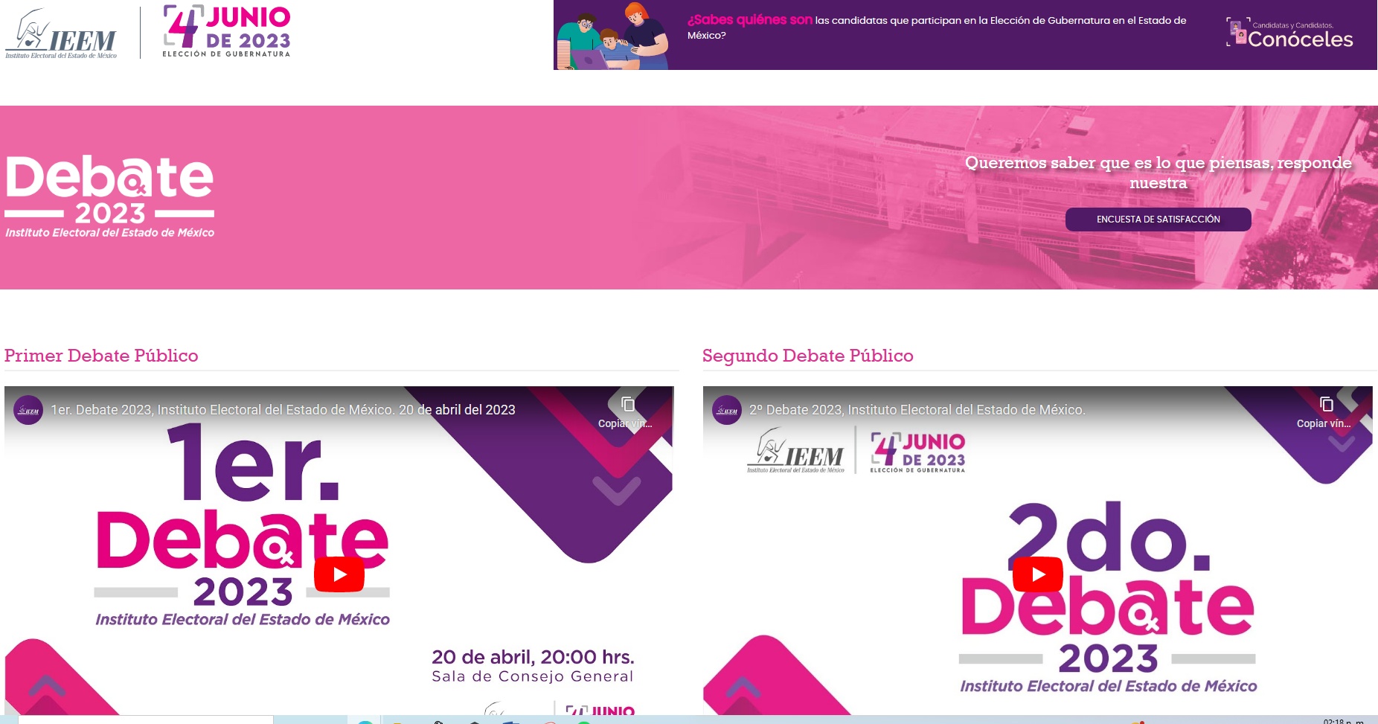 | Nombre de la práctica:  Minisitio “Debate 2023 Instituto Electoral del Estado de México”
Nombre del Sujeto Obligado
Instituto Electoral del Estado de México
Área responsable de la práctica
Comité Especial para la Organización de Debates
Disponible para su consulta en:
https://sistemaselec.ieem.org.mx/debates-publicos/#tab-3703
 | Periodo: 2023 | Alcance: Estatal
 | Lugar: Estado de México | Puntuación total: 100

¿Qué es y cómo funciona la práctica?
Es un micrositio que pone a disposición de la ciudadanía la información más relevante sobre el proceso completo de organización, producción, celebración y transmisión de los debates entre las candidatas a la Gubernatura del Estado de México.
Objetivo:  Coadyuvar al voto libre e informado de la ciudadanía, la deliberación pública de los temas de interés general, la transparencia en la organización, desarrollo y realización de los debates por parte de la autoridad electoral y los actores políticos. | ¿Por qué se desarrolló?  A efecto de transparentar la actuación de la autoridad electoral y los actores políticos con motivo de la organización, producción, celebración y transmisión de los debates entre las candidatas a la gubernatura del Estado de México durante la elección del año 2023.
Beneficios o efectos positivos generados a partir de la información difundida
Se maximiza la transparencia de la información generada, administrada y poseída por el árbitro electoral, en coadyuvancia con los actores políticos. Se fortalece la rendición de cuentas de una y otros en su carácter de corresponsables de la organización, desarrollo y vigilancia del proceso electoral local.
¿La práctica cuenta con mecanismos de participación ciudadana durante el proceso?  Sí, Durante el proceso de organización de los debates, se recibieron escritos de las organizaciones “Observatorio Ciudadano LGTTTB+ Edomex” y “CandidaturasXLaNiñez2023”, mencionando la intención de aportar temas que permitieran incluir a estos sectores de la población. | ¿Cómo contribuye a la apertura gubernamental?  Detonando la rendición de cuentas.
Descripción: Esta práctica pone a disposición de la ciudadanía en un solo lugar, la información más relevante sobre el proceso completo de organización, producción, celebración y transmisión de los debates entre las candidatas a la Gubernatura del Estado de México, así como a través de una funcionalidad que permitió al público votar por los temas a debatir y enviar preguntas específicas para ser respondidas y discutidas por las candidatas, cuenta con los documentos que registran la actuación y decisiones del Comité Especial para la Organización de Debates del IEEM, las comunicaciones recibidas al respecto de parte de los actores políticos; las fechas y horarios de realización de los debates, un hipervínculo al Sistema “Candidatas y Candidatos, Conóceles”, en el que puede conocerse la información curricular, trayectoria profesional, laboral, política y participación en organizaciones ciudadanas o de la sociedad civil de las candidatas, así como sus principales propuestas de campaña; la transmisión en vivo de los debates y posteriormente la grabación de los multialudidos eventos públicos.

